МИНИСТЕРСТВО НАУКИ И ВЫСШЕГО ОБРАЗОВАНИЯ
РОССИЙСКОЙ ФЕДЕРАЦИИ

ФЕДЕРАЛЬНОЕ ГОСУДАРСТВЕННОЕ БЮДЖЕТНОЕ
ОБРАЗОВАТЕЛЬНОЕ УЧРЕЖДЕНИЕ ВЫСШЕГО ОБРАЗОВАНИЯ
«ОРЛОВСКИЙ ГОСУДАРСТВЕННЫЙ УНИВЕРСИТЕТ
ИМЕНИ И.С. ТУРГЕНЕВА»

Кафедра информационных систем и цифровых технологий

ЛАБОРАТОРНАЯ РАБОТА № 4-5

по дисциплине «Web-программирование»
на тему: «Проектирование структуры базы данных и внедрение БД на разрабатываемый сайт»

Выполнили студенты Куксенко Д.С., Стрижова Е.В.
Институт приборостроения, автоматизации и информационных технологий
Группа 22ПГ

Проверил Новиков С.В.

Орёл 2024
Описание предметной области
Сайт «Фанклуб Мосян Тунсю», посвященный известной китайской писательнице в жанре сянься, имеет определенную структуру и позволяет пользователю кратко ознакомиться с работами автора и почитать свежие новости.
На главной странице сайта представлены ответы на популярные вопросы, призванные помочь человеку, незнакомому с творчеством Мосян Тунсю, узнать о ее деятельности больше.
На странице каталога слева расположен перечень популярных новелл писательницы, а справа от него пользователь видит сообщение, информирующее о возможности ознакомления с любым произведением из списка. После нажатия пользователем на один из его пунктов, справа от перечня отобразится статья о выбранном романе, содержащая в себе заголовок, фотографию обложки книги и ее краткое описание.
На странице новостей пользователь может ознакомиться с новыми статьями о произведениях Мосян Тунсю. Каждая новость представляет собой отдельный блок на странице, содержащий заголовок, дату публикации, картинку к посту и основной текст. Таким образом, страница новостей состоит из блоков, расположенных друг за другом.
На странице «О нас» представлена информация об авторах сайта и ссылки на внешние ресурсы, где можно связаться с авторами.
При этом каждая страница имеет шапку с названием сайта и навигацией, а также подвал.
Описание используемой СУБД
MySQL — это реляционная СУБД, являющаяся одной из наиболее популярных в веб-приложениях. Преимуществами MySQL являются простота использования, гибкость, масштабируемость и производительность.
MySQL позволяет создавать базы данных, таблицы, выполнять запросы на выборку и обновление данных, а также обеспечивает множество инструментов для работы с данными: позволяет осуществлять SQL-команды SELECT, DELETE, INSERT, REPLACE и UPDATE, обеспечивает полную поддержку операторов и функций в SELECT- и WHERE- частях запросов, позволяет использовать объединение таблиц с помощью JOIN в запросах, в том числе с помощью LEFT OUTER JOIN и RIGHT OUTER JOIN, а также обеспечивает многие другие функциональные возможности.
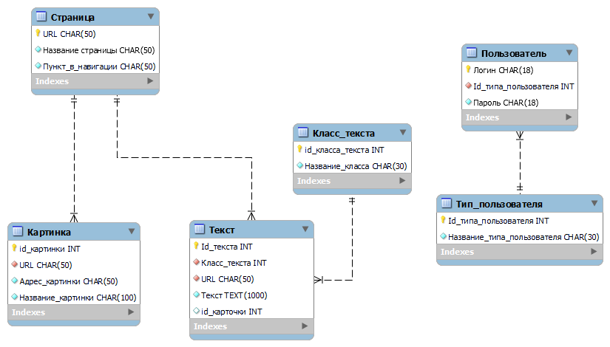
Концептуальная схема БД
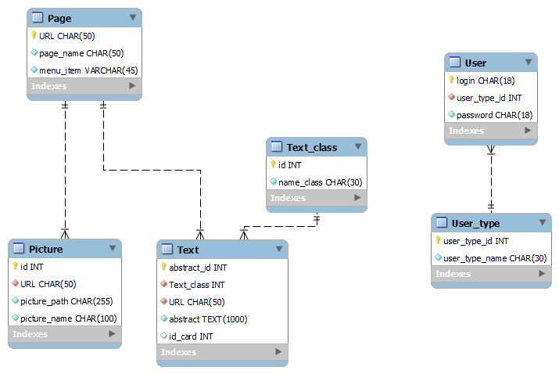
Рисунок 1 — Логический уровень схемы БД
Рисунок 2 — Физический уровень схемы БД
Описание сущностей и их полей
В разработанной базе данных реализованы 6 сущностей:
- «Страница», состоящая из 3-х полей:
  - URL, представляющего собой первичный ключ, содержащий уникальный адрес данной страницы;
  - «Название страницы», хранящую краткую информацию об отображаемом на этой странице контенте;
  - «Пункт_в_навигации», позволяющий определить к какому пункту в меню относится данная страница.
Все поля сущности «Страница» имеют тип CHAR, размер в 50 символов и не могут быть пустыми.
- «Картинка» состоящая из 3-х полей, а именно:
  - ID картинки — первичный ключ, уникальный идентификатор данного изображения, задаваемый автоматически для каждой новой картинки. Имеет тип INT.
  - URL — внешний ключ, указывающий на страницу, на которой будет отображена данная картинка.
  - «Адрес картинки» — ссылка на изображение. Имеет тип CHAR и размер в 255 символов.
  - «Название картинки» содержит строку, используемую для установки альтернативного текста для картинки в случае отключенной в браузере загрузки изображений. Название имеет тип CHAR и размер в 100 символов.
- «Класс текста», состоящий из:
  - ID класса текста — первичного ключа, т.е. уникального идентификатора данного класса, задаваемого автоматически для каждой новой строки. Имеет тип INT.
  - «Название класса» — поля, содержащего наименование класса в файле style.css. Название имеет тип CHAR и размер в 30 символов.
«Класс текста» используется, чтобы четко ограничить используемые для оформления текста страниц стили из style.css и обеспечить удобство добавления новой информации на сайт.
- «Текст», состоящий из следующих полей:
  - ID_текста — первичный ключ, позволяющий получить доступ к абзацу по его уникальному идентификатору;
  - «Класс текста» — внешний ключ, указывающий на стилевое решение из файла style.css для данного текста;
  - URL — внешний ключ, указывающий на страницу, на которой будет отображен данный текст;
  - «Текст» служит для непосредственного хранения данного абзаца и имеет тип TEXT;
  - ID_карточки — поле, помогающее объединить разные абзацы в одну группу. Может принимать значение NULL в случае, если данный текст используется независимо от других данных, иначе, как в случае с новостями, принимает целочисленное значение, таким образом, реализуя группировку текстовых данных новости: ее заголовка, даты публикации и основного содержания.
- «Тип пользователя» существует, чтобы разграничить пользователей с разными правами доступа. Сущность включает в себя:
  - ID типа пользователя — первичный ключ, позволяющий получить доступ к типу по его уникальному идентификатору;
  - «Название типа пользователя», содержащее информацию о наименовании типа, имеет тип CHAR и размер в 30 символов.
- «Пользователь» позволяет хранить информацию о зарегистрированных на сайте пользователях и включает в себя:
  - Логин — первичный ключ, позволяющий однозначно идентифицировать пользователя на сайте;
  - ID типа пользователя — внешний ключ, позволяющий получить доступ к правам пользователя;
  - Пароль — секретное слово данного пользователя, позволяющее человеку получить доступ к своему аккаунту на сайте.
Логин и пароль пользователя имеют тип CHAR и максимальную длину 18 символов.
Описание связей между сущностями
Сущности «Страница» и «Текст» связаны отношением один ко многим: одной странице может соответствовать несколько текстов, при этом один текст может соответствовать лишь одной странице.
Сущности «Страница» и «Картинка» также связаны отношением один ко многим: одной странице может соответствовать несколько картинок.
Сущности «Текст» и «Класс текста» связаны отношением один ко многим: один класс может использоваться во множестве текстов.
Сущности «Пользователь» и «Тип пользователя» связаны отношением один ко многим: у множества пользователей может быть один тип. При этом, «Пользователь» и «Тип пользователя» не связаны с другими сущностями базы данных.
Параметры подключения к БД(Файл db.php)
<?php
$dbserver = "localhost";
$dbname = "site_db";
$username = "root";
$password = "1234";
$db = mysqli_connect($dbserver, $username, $password, $dbname) or die ("DB connection error " . mysqli_error($db));

Создание БД
SET sql_mode = 'NO_ENGINE_SUBSTITUTION';SET GLOBAL sql_mode=(SELECT REPLACE(@@sql_mode,'ONLY_FULL_GROUP_BY',''));CREATE DATABASE IF NOT EXISTS site_db;USE site_db;CREATE TABLE IF NOT EXISTS Page( URL CHAR(50) NOT NULL PRIMARY KEY, page_name CHAR(50) NOT NULL, menu_item CHAR(50) NOT NULL);CREATE TABLE IF NOT EXISTS Picture( id INTEGER not null AUTO_INCREMENT primary key, picture_path CHAR(255) NOT NULL, picture_name CHAR(100) NOT NULL, URL CHAR(50) NOT NULL);ALTER TABLE Picture ADD FOREIGN KEY (URL) REFERENCES `Page`(`URL`);CREATE TABLE IF NOT EXISTS Text_class( id INTEGER NOT NUlL AUTO_INCREMENT PRIMARY KEY, name_class CHAR(30) NOT NULL);CREATE TABLE IF NOT EXISTS Text( abstract_id INTEGER NOT NULL AUTO_INCREMENT PRIMARY KEY, abstract TEXT NOT NULL, URL CHAR(50) NOT NULL, text_class INTEGER NOT NULL, id_card INTEGER DEFAULT NULL);ALTER TABLE Text ADD FOREIGN KEY (URL) REFERENCES `Page`(`URL`);ALTER TABLE Text ADD FOREIGN KEY (text_class) REFERENCES `Text_class`(`id`);CREATE TABLE IF NOT EXISTS User( login CHAR(20) NOT NULL PRIMARY KEY, password CHAR(64) NULL, user_type_id INTEGER NULL);CREATE TABLE IF NOT EXISTS User_type( user_type_id INTEGER NOT NULL AUTO_INCREMENT PRIMARY KEY, user_type_name CHAR(30) NOT NULL);

ALTER TABLE User ADD FOREIGN KEY (user_type_id) REFERENCES `User_type`(`user_type_id`);
Формирование страниц
Запрос на получение изображений выбранной книги
SELECT * FROM `picture` WHERE picture.URL = '$current_page'

Запрос на получение текст о выбранной книге
SELECT * FROM `text` WHERE text.URL = '$current_page' ORDER BY abstract_id

Пример получения заголовка страницы и текста статьи
<?php
$current_page = $_GET['page'];

$current_page.='.php';
$result = mysqli_query($db, "SELECT * FROM `text` WHERE text.URL = '$current_page' ORDER BY abstract_id") or die("Ошибка " . mysqli_error($link));
$row = mysqli_fetch_array($result); ?>

Пример получения заголовка страницы и изображений и текста о выбранной книге
<?php
$current_page = $_GET['page'];

$current_page.='.php';
$result = mysqli_query($db, "SELECT * FROM `text` WHERE text.URL = '$current_page' ORDER BY abstract_id") or die("Ошибка " . mysqli_error($link));
$row = mysqli_fetch_array($result);

$result_picture = mysqli_query($db, "SELECT * FROM `picture` WHERE picture.URL = '$current_page'") or die("Ошибка " . mysqli_error($link));
$row = mysqli_fetch_array($result_picture); ?>

